Préparation de la dictée N°4

Pomme rouge de l'automne
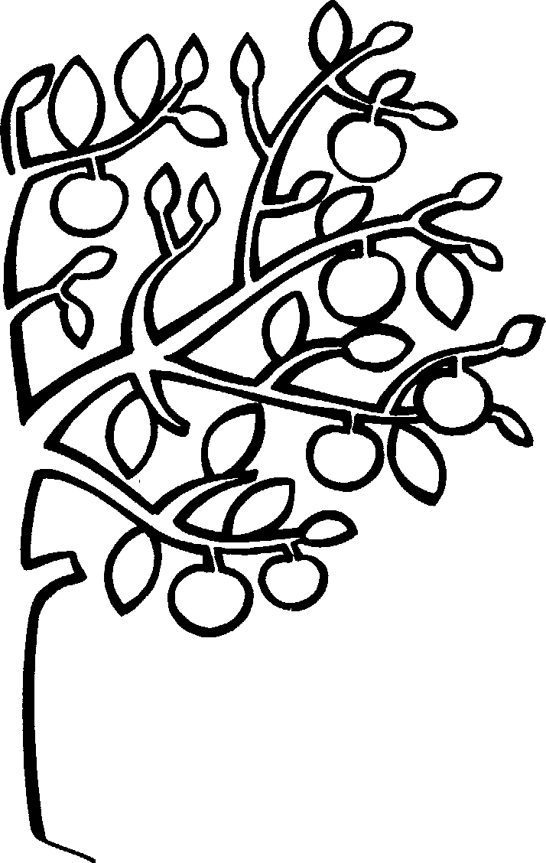
Pomme rouge de l'automne
A mûri sur le pommier
La voici je te la donne
Mets la dans ton tablier
L'automne est arrivé
Grappes blondes de l'automne
A mûri sur l'espalier
La voici je te la donne
Mets la dans ton grand panier
L'automne est arrivé
Feuille rousse de l'automne
Beau feuillage tout doré
J'en ferai une couronne
Et tu pourras la porter

- Recopier tous les mots qui se terminent par le son « é ». Attention, il peut s’écrire de différentes façons.

- Remets les lettres dans le bon ordre pour former les mots de la dictée.

llafeuige : __________________
rédo :______________________
lierespa :___________________
aumneto :__________________
pesgrap :___________________
iemrpom :___________________

- Complète le tableau de conjugaison, à l’indicatif présent.
Utilise les formes verbales suivantes : sommes – êtes – suis – sont – est – es

Etre
Je

Tu
Il
Nous
Vous
Ils

- Remets les phrases dans le bon ordre.

Mets la dans ton tablier
A mûri sur le pommier
Pomme rouge de l'automne
La voici je te la donne

- Cite 3 couleurs que tu rencontres dans le poème.

  - __________________________________
  - __________________________________
  - __________________________________

- Dessine :

Une pomme rouge de l’automne | Une feuille rousse de l’automne | Une grappe blonde de l’automne

